District/Zone Administration of PolioPlus Society
Suggestions on how to do it by EPNC
Processen startar med att den som vill bli medlem i Polio Plus Society fyller i Commitment letter och skickar det till zonen koordinator, EPNC, i vårt fall Tommy Lekenmyr som för upp alla medlemmar på en samlingslista och därefter utfärdar ett certifikat som skickas till den nya medlemmen.

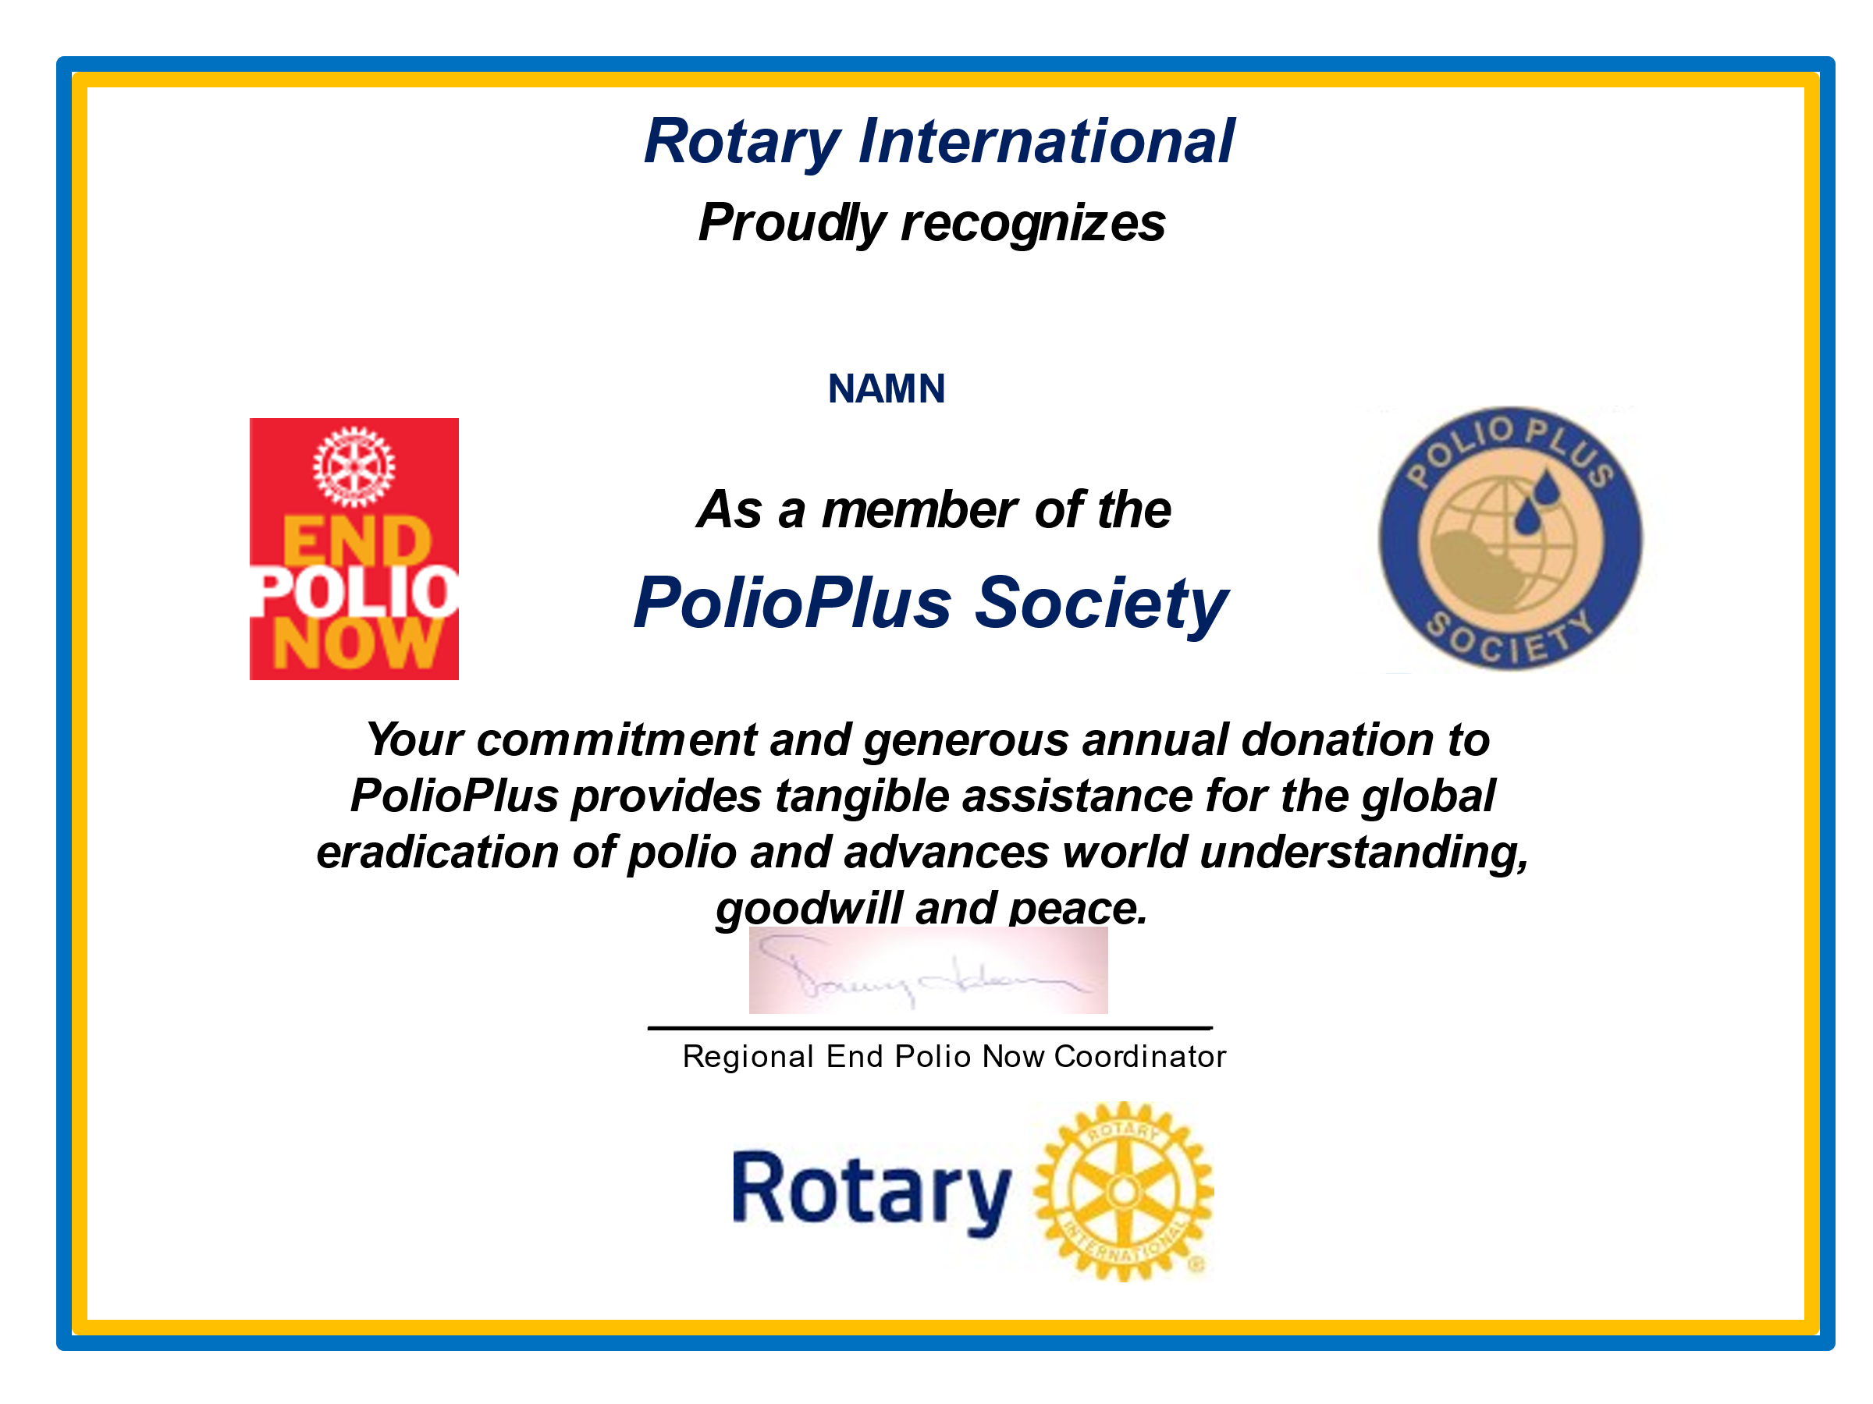

Den nya medlemen går in på my Rotary och väljer efter inloggning “donate”, polio plus fund och slutligen väljer man belopp och “recurring donation”.

Choose what you would like to support
PolioPlus Fund

Select your country
Sweden

Select your currency
Swedish Krona

Select a donation type
Recurring donation
Annually
Select an amount
SEK4400
SEK3520
SEK2200
SEK880
SEKOther
Enter other amount
More information

Så fort donationerna har börjat ska man få en PPS Pin
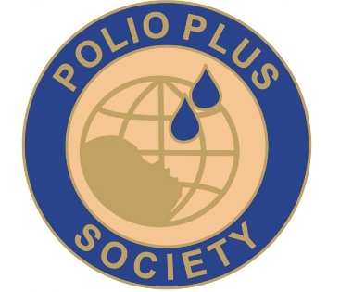
Men det måste ske inom distriktet eftersom EPNC inte har budget för att köpa till alla distrikt i zonen.
PPS är godkänt av RI men ännu inte förklarats vara ett officiellt RI program och I väntan på att detta ska ske så kan vi för närvarande inte följa upp huruvida man verkligen fortsätter att donera tills Polio är utrotat men vi förlitar oss på att rotarianer lever efter fyrfrågeprovet.

